Оформление Документов для Деканата ФПМИ

1. Проверить заполненность зачеток, сверить с личным кабинетом.
При недостаче – распечатать из личного кабинета и обратиться к нужным преподавателям за подписями и оценками.

2. До конца мая взять в деканате образец заполнения диплома (по которому в студенческом отделе кадров будут оформлять диплом) и проверить:
- правильность написания ФИО (в т.ч. падеж, проблема «е/ё»)
- дату рождения
- квалификацию
- название направления подготовки
Если ошибок нет, то надо на этом образце написать фразу «Всё верно» и поставить свою подпись.
Если есть расхождения, то надо их исправить ручкой и приложить ксерокопию нужной странички паспорта.
Нужен еще и СНИЛС

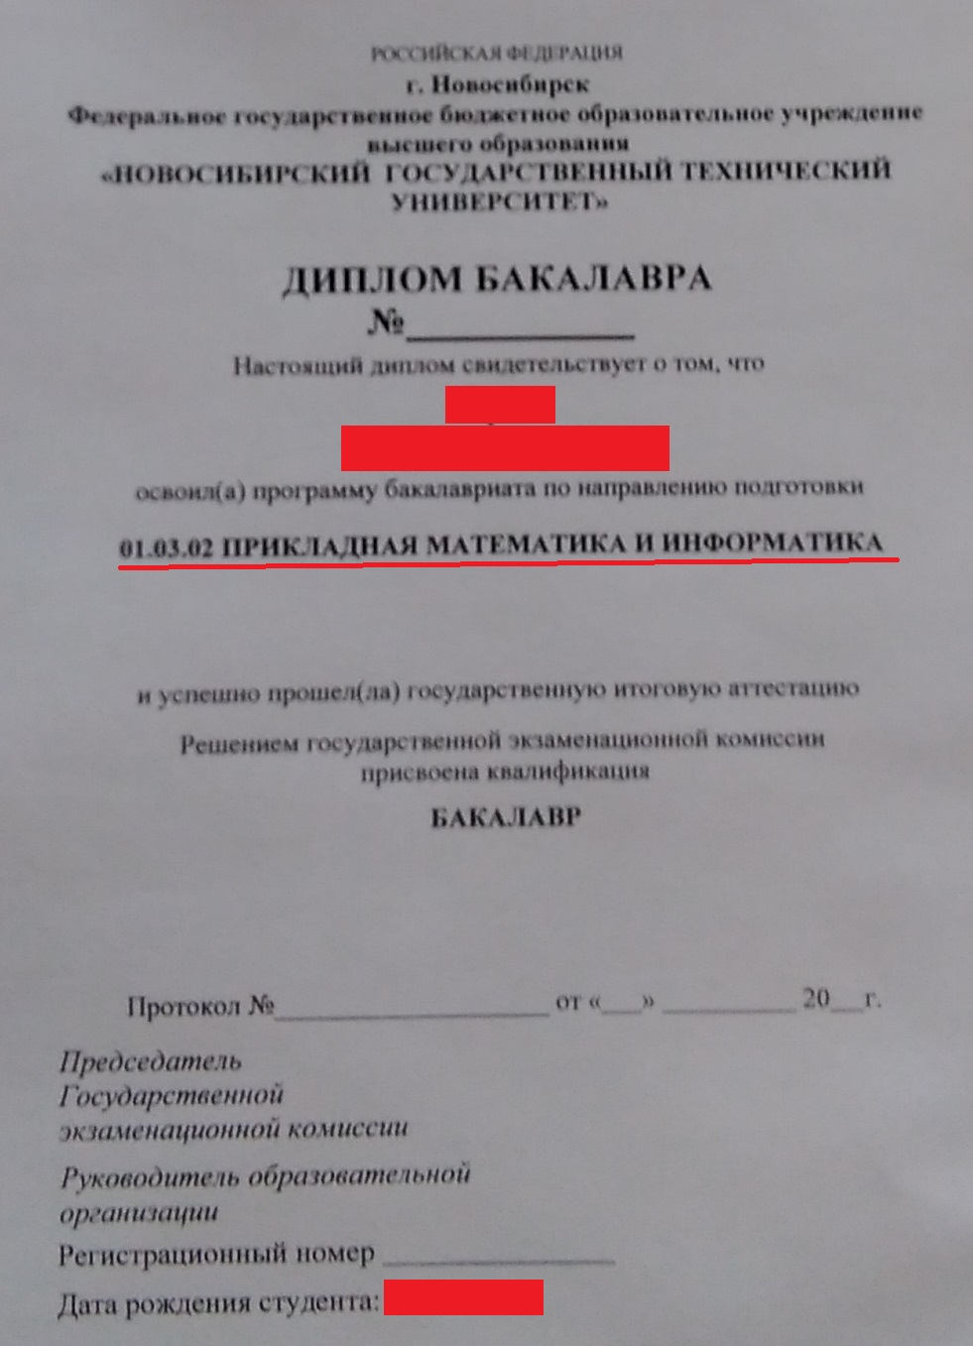
3. Подписать заявление о предоставлении последипломных каникул (для желающих):
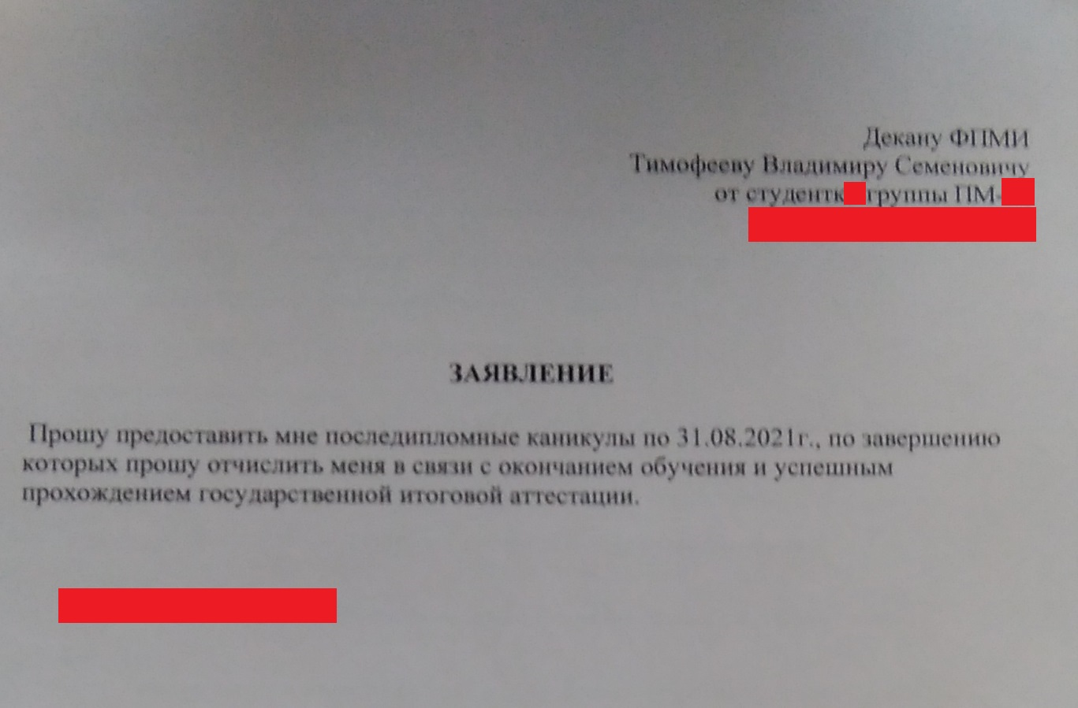

4. До десятых чисел июня в деканате взять направление в кассу НГТУ для оплаты диплома (твердых корочек, кто хочет диплом не в мультифоре, а на корочках), оплатить его и квитанцию принести в деканат.
После всех защит деканат организует день выдачи документов.

